Comunicato stampa 2020

L’ART Dèco secondo GRAFF si chiama Topaz
VBB, Ottone spazzolato vintage (finitura epossidica) e GUNMETAL trasformista (finitura organica).
Ma anche CROMATO elegante (finitura galvanica).

Topaz è la collezione di rubinetteria per lo spazio bagno che si ispira all’Art Dèco. Nessun dettaglio eccessivo, ma un’inconfondibile base esagonale sulla quale poggia il corpo del rubinetto.
Disegnata da G+Design Studio, la collezione di GRAFF si rivela come la narrazione di un progetto, un vero e proprio elemento di arredo dal concept preciso: una rivisitazione stilistica in chiave attuale.

Tutti gli elementi della collezione Topaz sono caratterizzati da un’estetica ritmata, fatta di geometrie pure, arricchite da dettagli stilistici: gli accessori coordinati definiscono l’ambiente come veri e propri elementi d’arredo armonici e funzionali.
Tutti i rubinetti sono realizzati da un blocco di ottone massiccio internamente svuotato. Per questa ragione il getto risulta più corposo del normale e conferisce all’intero rubinetto un’importanza e una proporzione uniche.
La nuova leva ha una sezione ottagonale che richiama il tema della collezione, risulta gentilmente spessa per un’impugnatura ergonomica. Il getto è più basso, un classico rivisitato con gli stessi riferimenti geometrici.

Le finiture in foto sono Vintage Brushed Brass (VBB, finitura epossidica simile a quelle a polvere), Gunmetal (finitura organica) e Cromo Lucido (finitura galvanica).

Nella versione in ottone spazzolato vintage VBB (Vintage Brushed Brass), Topaz esprime il meglio di sé: si tratta di una versione vintage dell’ottone con una spazzolatura che varia dal giallo dell’ottone al marrone scuro.
Le finiture con rivestimento a polvere sono sviluppate con un procedimento a secco chiamato deposizione elettrostatica a spruzzo in cui una polvere fine viene applicata con una pistola su una base metallica e quindi essiccata a temperature elevate. I prodotti verniciati a polvere sono resistenti all'umidità e alla luce ultravioletta e hanno una lunga durata.
Oltre a dare una consistenza piacevole, il trattamento con verniciatura a polvere riduce il rischio di graffi, scheggiature, abrasioni, corrosione e altri segni di usura.
L'ottone spazzolato Vintage è un rivestimento liquido epossidico con proprietà simili alle finiture a polvere. La spazzolatura è realizzata a mano come per tutte le finiture spazzolate GRAFF.

Nella versione Gunmetal, Topaz si trasforma: le finiture organiche sono delicate e richiedono cure e attenzioni speciali. Destinate a cambiare aspetto nel tempo, si evolvono sviluppando un calore e un carattere unici.
Il Gunmetal (come il Gunmetal Strutturato) è sottoposto ad un processo di ceratura industriale che gli attribuisce un aspetto più naturale e una texture più “calda” e vellutata al tatto. Se non trattati con la cera, Gunmetal e Gunmetal Strutturato tendono a schiarirsi sui bordi.
Prodotta in ottone a bassissimo contenuto di nickel e piombo, - cinque anni la garanzia GRAFF- la rubinetteria Topaz è realizzata nel rispetto delle normative per l'acqua potabile e quindi in base ai criteri più restrittivi richiesti per la tutela della salute e dell'ambiente.

Disponibilità: settembre 2020

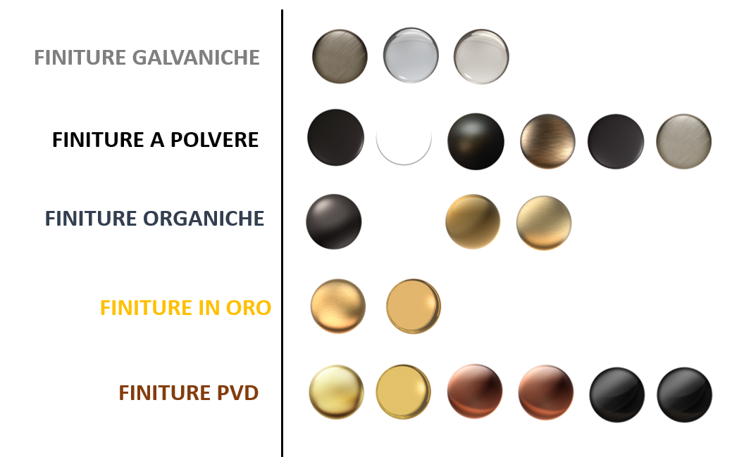

Nome collezione: Topaz
Nome finitura: Cromo Lucido
Design: G+Design Studio
Prezzo trefori: (Cromo) a partire da 645,00 euro+IVA

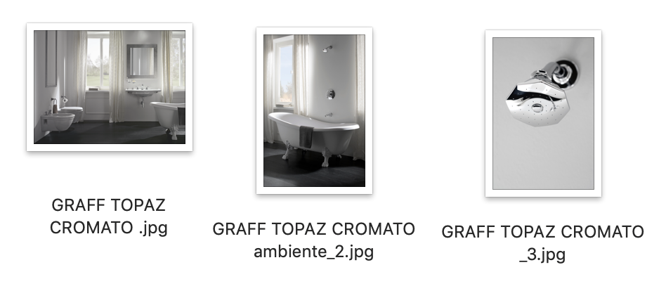

Nome collezione: Topaz
Nome finitura: (Ottone Spazzolato Vintage) VBB
Design: G+Design Studio
Prezzo: (finitura Vintage Brushed Brass) a partire da 925,00+IVA

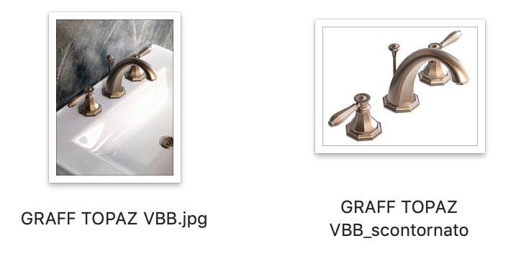

Nome collezione: Topaz
Nome finitura: Gunmetal
Design: G+Design Studio
GRAFF EUROPE
Via Aretina 159, 50136 Florence - ITALY
Tel: +39 055 9332115,
fax: +39 055 9332116
info@graff-designs.com
www.graff-designs.com

UFFICIO STAMPA
tac comunic@zione milano|genova
tel +39 02 48517618 | 0185 351616
press@taconline.it | www.taconline.it
Prezzo: (finitura Gunmetal) a partire da 871,00+IVA

